|  |
| --- |
| **BÀI 12. CÔNG THỨC PHÂN TỬ HỢP CHẤT HỮU CƠ** |

**I. CÔNG THỨC PHÂN TỬ**

▼ Hãy viết công thức phân tử của các hợp chất hữu cơ có mô hình cho sau đây.



***1. Khái niệm***

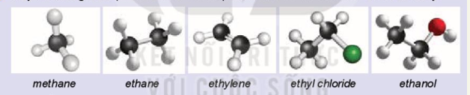

..………………. ..…………………………………………………………

A close-up of a logo



Khái niệm :……..…....………………………………………………...

…..……………...…………………………………………………………

***2. Cách biểu diễn công thức phân tử hợp chất hữu cơ***

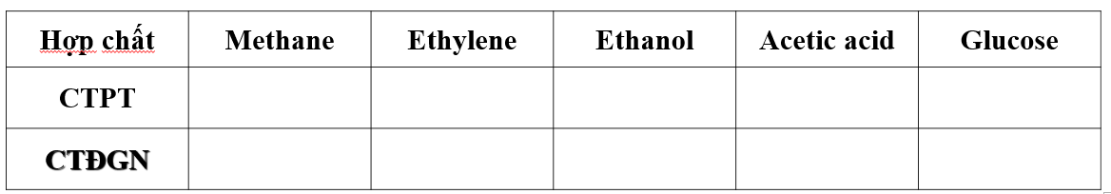

CTTQ:……….……....………………………………………………...



..………………...…………………………………………………………

A close-up of a logo



CTĐGN: ……….…....………………………………………………...

…..……………...…………………………………………………………

A close-up of a logo



Nhận xét: ……….…....………………………………………………..

…..……………...…………………………………………………………

..………………...……………………………………………………………..……………...…………………………………………………………

…..……………...…………………………………………………………

**II. LẬP CÔNG THỨC PHÂN TỬ HỢP CHẤT HỮU CƠ**

1. ***Xác định phân tử khối bằng phương pháp phổ khối lượng***

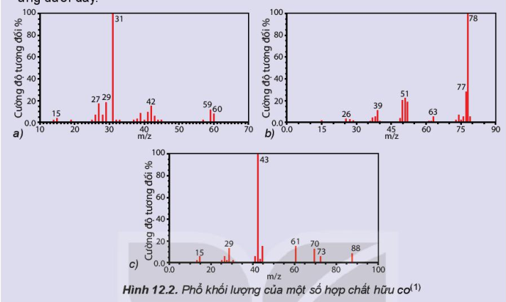

▼ Hãy gán các chất hữu cơ sau: C6H6, C3H8O, C4H8O vào các phổ khối lượng tương ứng dưới đây.



A close-up of a logo



Phổ khối lượng: …………………….…....………………………………………………...

***2. Lập công thức phân tử hợp chất hữu cơ***.

**B1:** Đặt công thức phân tử tổng quát là CxHyOz.

**B2:** Thiết lập công thức đơn giản nhất bằng cách lập tỉ lệ x : y : z ở dạng số nguyên tối giản p : q : r như sau:

$$x:y:z=n_{C}:n_{H}:n_{O}=\frac{m_{C}}{12}:\frac{m_{H}}{1}:\frac{m_{O}}{16}$$

$=\frac{\%m_{C}}{12}:\frac{\%m_{H}}{1}:\frac{\%m_{O}}{16}=p:q:r$

**B3:** Thiết lập được công thức đơn giản nhất: CpHqOr.

Mối liên hệ giữa CTPTvà CTĐGN: CxHyOz = (CpHqOr)n.

Trong đó: p, q, r là các số nguyên tối giản ; x, y, z, n là số nguyên dương.

**B4:** Biết phân tử khối, xác định được giá trị n, từ đó suy ra CTPT

Ví dụ: Kết quả phân tích nguyên tố cho biết phần trăm khối lượng các nguyên tố trong camphor là 78,94% C; 10,53% H; 10,53% O. Từ phổ khối lượng của camphor xác định được giá trị của m/z của peak bằng 152.



- Lập CTĐGN

- Xác định phân tử khối

- Xác định CTPT

…………….……….…....………………………………………………...

…..……………...…………………………………………………………

..………………...……………………………………………………………..……………...………………………………………………………… ..………………...……………………………………………………………..……………...………………………………………………………… ..………………...……………………………………………………………..……………...…………………………………………………………

**III. LUYỆN TẬP**

***Câu 1:*** Khi nghiên cứu thành phần hóa học của tinh dầu quế, người ta thu được nhiều hợp chất hữu cơ trong đó có cinnamaldehyde và o-methoxycinnamaldehyde với công thức cấu tạo: 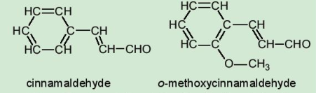

Hãy viết CTPT và CTĐGN của các hợp chất này.

……………………………………………………………………………...…………………………………………………………………………...

***Câu 2:*** Viết CTĐGN của các hợp chất hữu cơ có CTPT sau:

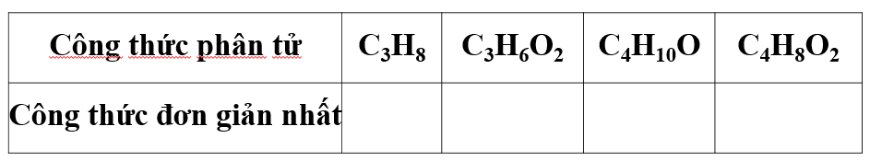***Câu 3:*** Phát biểu nào sau được dùng để định nghĩa công thức đơn giản nhấtcủa hợp chất hữu cơ ?

**A.** Công thức đơn giản nhất là công thức biểu thị số nguyên tử của mỗi nguyên tố trong phân tử.

**B.** Công thức đơn giản nhất là công thức biểu thị tỉ lệ tối giản về số nguyên tử của các nguyên tố trong phân tử.

**C.** Công thức đơn giản nhất là công thức biểu thị tỉ lệ phần trăm số mol của mỗi nguyên tố

trong phân tử.

**D.** Công thức đơn giản nhất là công thức biểu thị tỉ lệ số nguyên tử C và H có trong phân tử.

***Câu 4:*** Cho chất axetilen (C2H2) và benzen (C6H6), hãy chọn nhận xét đúng trong các nhận xét sau :

**A.** Hai chất trên giống nhau về công thức phân tử và khác nhau về công thức đơn giản nhất.

**B.** Hai chất trên khác nhau về công thức phân tử và giống nhau về công thức đơn giản nhất.

**C.** Hai chất trên khác nhau về công thức phân tử và khác nhau về công thức đơn giản nhất.

**D.** Hai chất trên có cùng công thức phân tử và cùng công thức đơn giản nhất.

***Câu 5:*** Eugenol là thành phần chính trong tinh dầu đinh hương hoặc tinh dầu hương nhu. Chất này được sủ dụng làm chất diệt nấm, dẫn dụ côn trùng. Phân tích phần trăm khối lượng các nguyên tố cho thấy, euenol có 71,17% cacbon; 7,31% hydrogen, còn lại là oxygen. Lập công thức phân tử của eugenol, biết rằng kết quả phân tích phổ khối lượng cho thấy phân tử của eugenol là 164.

……………………………………………………………………………...………………………………………………………………………….....………...…………………………………………………………………

……………………………………………………………………………...………………………………………………………………………….....………...…………………………………………………………………

……………………………………………………………………………...………………………………………………………………………….....………...…………………………………………………………………